Quentin Grimaud et Clément Léger
SI4 GR3

Modélisation objet d'un simulateur de robot

Utilisation du programme
Pour compiler le code dans un terminal linux :
$ cd src
$ make

puis pour l'exécuter :
$ ./appli

Étape 1 : Prise en compte du diagramme d'états-transitions

Choix de conception
Nous avons choisi d'utiliser le patron de conception « État », qui s'impose naturellement lorsque l'on doit implémenter une machine à états. On a donc créé une classe abstraite EtatRobot, ayant comme méthodes virtuelles l'ensemble des actions possibles pour le robot.

Un état dérive de cette classe et surcharge certaines de ses méthodes, une méthode non-surchargée ayant comme action par défaut de lancer une exception (l'action demandée par l'utilisateur est supposée impossible dans l'état dans lequel le robot se trouve au moment de l'appel).

La classe Robot possède donc une référence vers son état courant (état héritant de EtatRobot), et les méthodes de la classe Robot qui représentent les actions possibles dans son diagramme d'état-transition sont en réalité des « wrappers », dont le code appelle simplement les méthodes éponymes de l'objet état courant.

La machine à états décrite dans le sujet spécifie un macro-état « EnRoute », dans lequel la transition « figer » permet de sauvegarder le sous-état courant, de passer dans l'état « Figé », et rend donc possible l'action d'y revenir lorsqu'ensuite on effectuera la transition « repartir ». Nous avons donc ajouté une donnée membre « étatPrécédent » à l'état Figé, et fait dériver les autres états de l'état EnRoute, qui surcharge la méthode figer().

Une action qui entraîne un changement d'état (par exemple, en étant dans aVide, l'opération rencontrerObstacle entraîne le passage à l'état aVideFaceObstacle) fait appel à la méthode setEtat () de la classe Robot, avec comme paramètre l'instanciation d'un nouvel état. Ce comportement peut entraîner la prolifération d'objets états dans la durée de vie de l'application, il s'agit ici d'une première implémentation naïve qui sera reconsidérée.

Il est également à noter qu'ici la classe EtatRobot (et donc les états puisqu'ils en héritent) possède une référence vers le robot, qui est définie à la construction de l'état, et qui permet aux méthodes d'un état d'appeler celles du robot (notamment setEtat ()).

Diagramme de classes

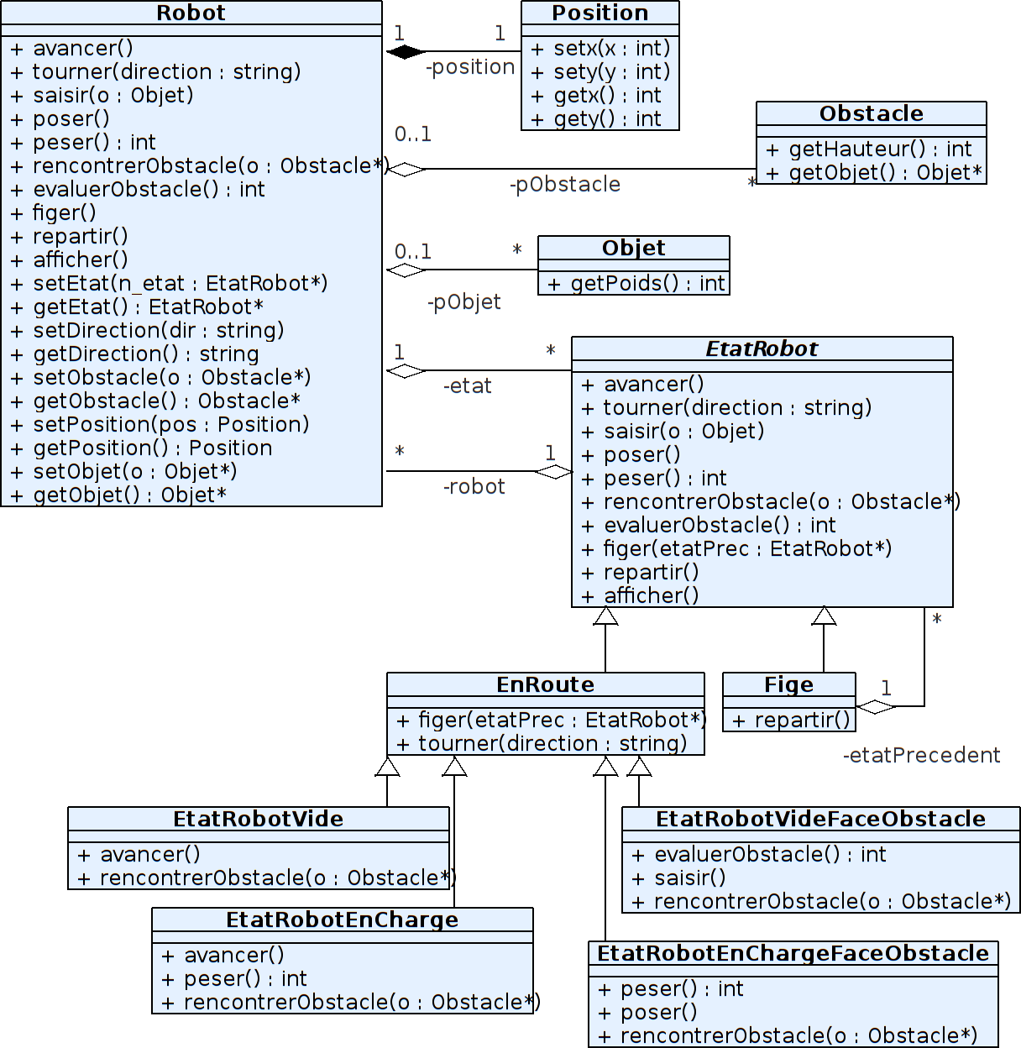Illustration 1: Illustration 1: Diagramme de classes UML de l'étape 1 (sans gestion de la mémoire pour les objets états)

Étape 2 : Externaliser la trace

Notre code n'était pas pensé pour être réutilisable. Bien qu'il y avait des méthodes permettant de contrôler le robot, nous n'avions aucun retour autre que la console au travers d'utilisations de la sortie standard C++ cout dans plusieurs classes dont « Application.cpp », « Robot.cpp » et « EtatRobot.cpp ».

Pour rendre générique le système nous avons appliqué le modèle observateur/observable.
Le concept est de reposer sur un sujet – qui sera alors l'observable – pour propager l'évènement et les informations liées à un ou plusieurs observateurs et effectuer les actions qui lui sont spécifiques.

La première étape fut de créer l'observateur générique que l'on a nommé « Observer ».
Il s'agit d'une classe abstraite ne contenant que des méthodes virtuelles pures correspondant chacune à un événement du robot.
Ensuite nous avons créé la spécialisation console de cette classe. Pour cela nous avons effectué une recherche sur les appels à « std::cout » (la méthode C++ pour afficher du texte) et nous avons déplacé le code correspondant vers la classe « ObserverTty ».
Afin de garder un code structuré le code générant l'évènement à été séparé du robot.
C'est alors « RobotObservable » qui génère les évènements, et les transmet à tout « Observer » s'étant inscrit à l'aide de la méthode « RobotObservable::addObserver ».
Du fait, Robot est une implémentation de « RobotObservable » et n'a donc qu'à appeler les fonctions préfixées par « notifier » pour propager l'information.

Diagramme de classes
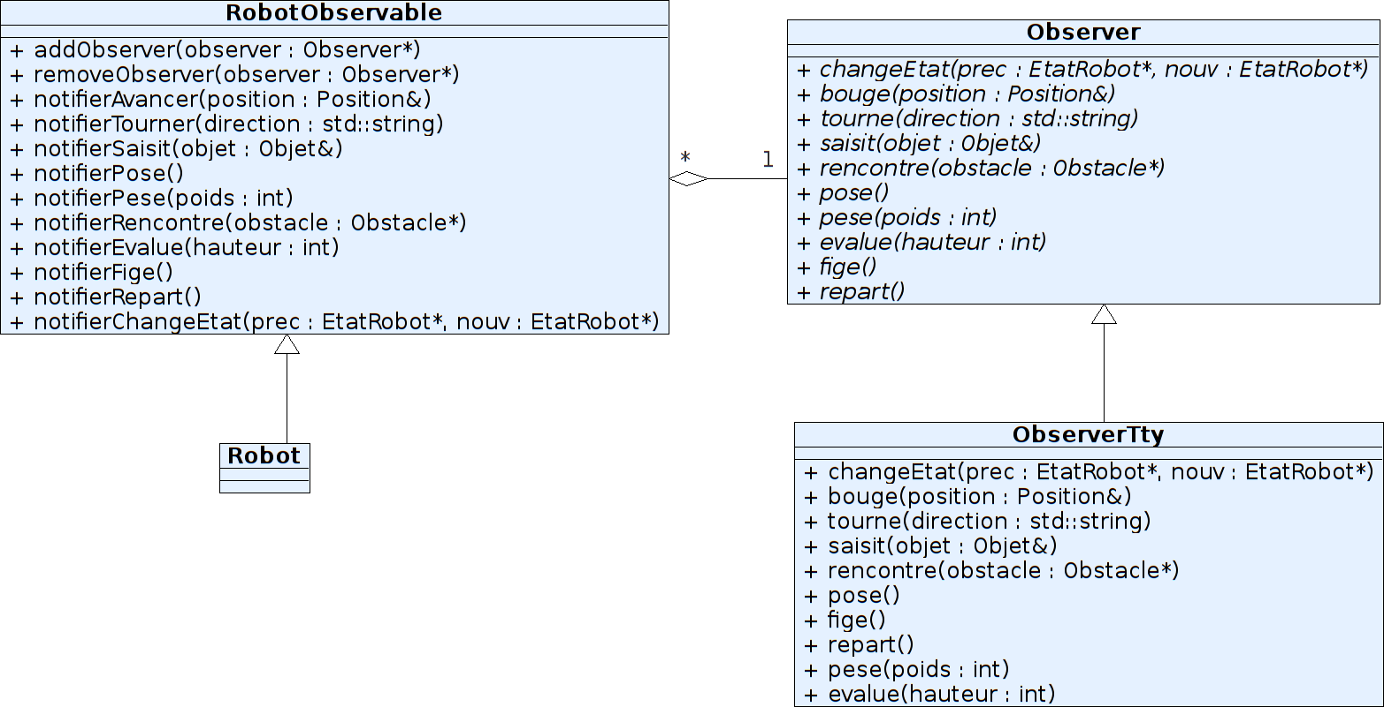Illustration 2: Illustration 2: Diagramme de classe simplifié de l'étape 2
À l'aide de ce modèle il est facile d'ajouter le support pour un nouvelle interface : interne à l'application, console, graphique ou même réseau.
De plus elle supporte plusieurs observateurs en parallèle et est capable à l’exécution d'en changer.

Étape 3 : Limiter le couplage Robot/Comportements d'état

Prolifération des objets états
Notre première version naïve du code ne s'occupait pas du tout de la gestion de la mémoire et créait un nouvel objet état à chaque changement d'état du robot. Pour résoudre ce problème, nous avons envisagé plusieurs méthodes.

Première solution :
Rendre les états Singleton, et placer un tableau associatif d'états en constante statique dans la classe mère des états.
Avantages :
- L'instanciation d'un robot est simple
Défauts :
- Un état étant associé à un robot pour pouvoir en appeler des méthodes, et un état étant Singleton, il ne peut y avoir qu'une seule instance de Robot
- La classe mère des états a besoin de connaître ses filles. L'implémentation est donc rigide, et la création de nouveaux états compliquée.

Deuxième solution :
Le robot possède un tableau associatif d'états, donné par l'utilisateur ou initialisé par défaut à la machine d'états « standard » du robot.
Avantages :
- Il peut y avoir plusieurs robots
- La classe Robot n'est pas bornée à une machine à états qui serait fixée pendant la conception. L'utilisateur peut se créer ses propres classes et associer n'importe quelle machine à états à n'importe quel robot.
- La classe mère des états n'a pas besoin de connaître ses filles, l'architecture est donc plus modulaire (par exemple dans le cas d'ajout de nouvelles classes état par l'utilisateur).
Défauts :
- Le fichier source du programme principal doit inclure toutes les entêtes des états que l'utilisateur souhaite utiliser s'il définit sa propre machine à états. Cela force donc ce dernier à connaître une partie de l'architecture du code.
- Si plusieurs robots utilisent le même état, il y a autant d'instances de l'état. Il y a donc une prolifération possible des objets états.

Après avoir choisi et implémenté la deuxième solution, nous nous sommes rendus compte que le sujet n'impose pas que l'utilisateur puisse modifier la machine à états (donc le comportement) du robot, nous avons donc implémenté la première solution.

Remarque :
Nous souhaitions initialement forcer tous les états (héritant de la classe EtatRobot) à être Singleton en définissant une méthode statique et virtuelle pure getInstance () dans la classe ÉtatRobot, qu'un état serait donc obligé de surcharger, mais le langage C++ ne le permet pas. Nous avons contourné ce point avec difficulté, et avons utilisé le design pattern Singleton de Meyers. Nos états dérivent de cette classe Singleton en plus de la classe EtatRobot, mais toute classe dérivant de EtatRobot n'est pas forcée de le faire.

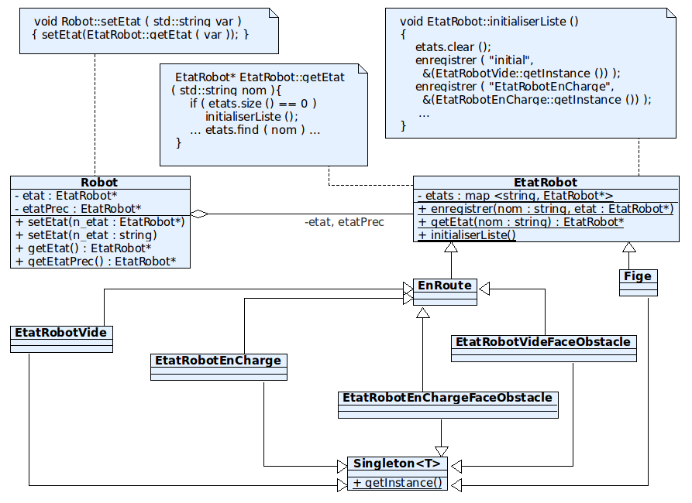Illustration 3: Diagramme de classes UML de l'utilisation du design pattern Singleton

Permettre l'instanciation de plusieurs robots
Nous venons de voir que notre choix d'implémentation des états pour limiter leur prolifération ne permettait pas la création de plusieurs robots dans un même programme. Notre objectif étant un faible couplage entre un état et un robot, nous avons donc cherché à résoudre ce problème.

Première solution : les états sont toujours Singletons, mais leurs méthodes acceptent en paramètre une référence vers le robot appelant, à la manière du modèle évènementiel qui est utilisé dans les langages comme Java.
Avantages :
- Pas de prolifération des états
Défauts :
- Obligation d'utiliser un paramètre supplémentaire pour chacune des méthodes d'un état. À noter cependant que c'est transparent pour l'utilisateur, puisque ce sont les wrappers de la classe Robot qui se chargent d'indiquer une référence vers l'objet robot dans l'appel de l'opération.

Deuxième solution : les états ne sont plus Singletons et leur classe mère possède une liste d'états qu'elle associe à chaque robot qui l'appelle.
Avantages :
- facilité d'utilisation, transparent pour l'utilisateur
- un état, étant associé à un seul robot, peut posséder des données membres dont la valeur concerne son propre robot, au lieu de tous les robots
Défauts :
- on assiste à nouveau à une prolifération des objets états, puisqu'il y en a autant que d'états dans la machine à état de chacun des robots instanciés

Le défaut de la seconde solution l'a rendue inenvisageable (puisqu'il s'agit d'une régression par rapport à la modification précédente), nous avons donc opté pour la première solution.

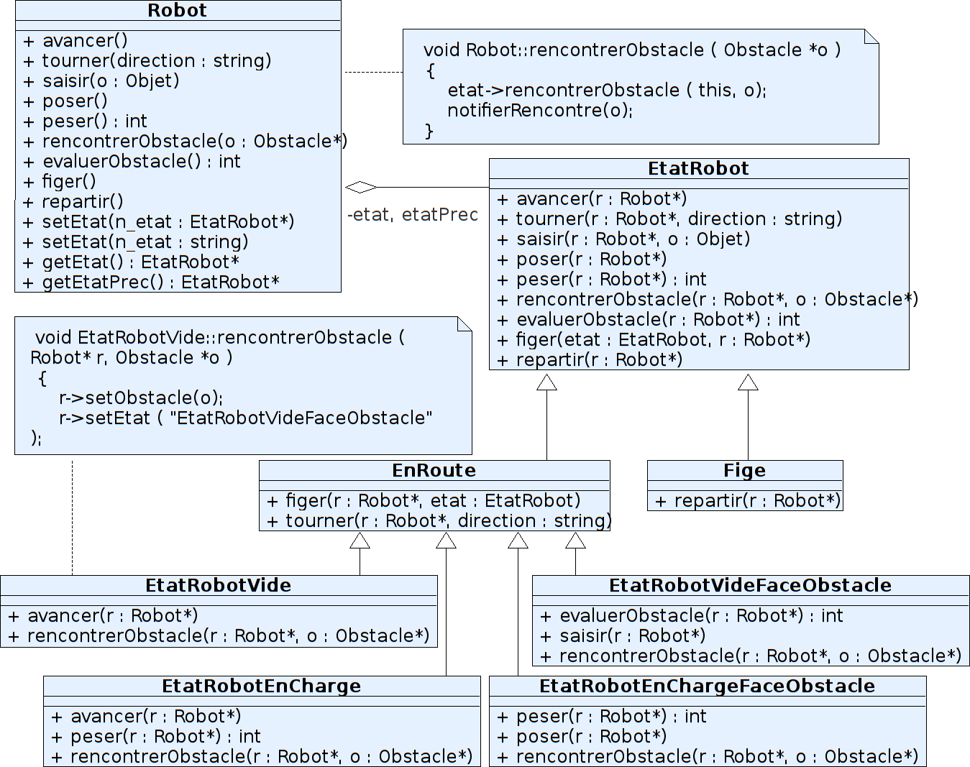Illustration 4: Illustration 4: Diagramme de classes UML présentant l'architecture choisie pour permettre l'instanciation de plusieurs robots

